2015年度 本試験 化学 第1問 － 問5

必要があれば，原子量は次の値を使うこと。
H 1.0 C 12 N 14 O 16 Al 27 Cl 35.5 Cu 64

気体は理想気体として扱うものとする。

【問題】

図2のように，容積4.0Lの容器Aには1.0×10⁵Paのヘリウムが，容器1.0Lの容器Bには5.0×10⁵Paのアルゴンが入っている。コックを開いて二つの気体を混合したときの混合気体の全圧は何Paか。最も適当な数値を，下の①～⑥のうちから一つ選べ。ただし，コック部の容積は無視する。また，容器A，Bに入っている気体の温度は同じであり，混合の前後で変わらないものとする。

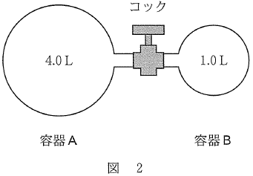

① 1.0×10⁵ ② 1.2×10⁵ ③ 1.8×10⁵
④ 3.0×10⁵ ⑤ 4.2×10⁵ ⑥ 6.0×10⁵

2015年度 本試験 化学 第1問 － 問5

【問題情報】

単元 | 混合気体
配点 | 4点
計算問題 | ○
難易度 | 普通

【正解】

③ 1.8×10⁵

【解説】

ヘリウムとアルゴンを混合しても反応はおこりません。このような場合には，成分気体それぞれ個別に考えることができます。

ヘリウム分子が移動することのできる空間の体積は，4.0Lから5.0Lと5.0/4.0倍に膨張したことになります。ボイルの法則にしたがって，ヘリウムの圧力は4.0/5.0倍に減圧します。
その圧力は1.0×10⁵Pa × 4.0/5.0 ＝ 0.80×10⁵Pa です。

アルゴン分子が移動することのできる空間の体積は，1.0Lから5.0Lと5.0/1.0倍に膨張したことになります。ボイルの法則にしたがって，ヘリウムの圧力は1.0/5.0倍に減圧します。
その圧力は5.0×10⁵Pa × 1.0/5.0 ＝ 1.0×10⁵Pa です。

混合気体の全圧は，各成分気体の分圧の総和です。
よって，0.80×10⁵Pa ＋ 1.0×10⁵Pa ＝ 1.8×10⁵Pa です。

高校化学Net参考書 http://ko-ko-kagaku.net/

